**CAMBIAR TAMAÑO DIV**

* Realizar una página en la que cambiaremos el tamaño de un DIV.
* Tendremos dos cajas de texto, una para el ancho y otra para el alto.
* Al pulsar el botón, cambiaremos el tamaño del div y mostraremos la información en dos H1.

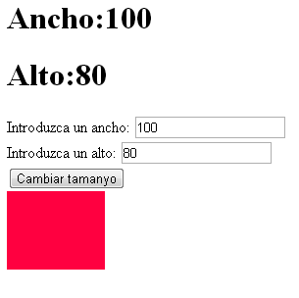

<html>

<head>

<script type="text/javascript" src="jquery-1.10.2.js"></script>

<script>

$(document).ready(function(){

$("#botontamanyo").click(cambiarTamanyo);

});

**function** cambiarTamanyo**()**

{

**var** ancho = $("#textancho").val();

**var** alto = $("#textalto").val();

$("#ancho").text("Ancho:" + ancho);

$("#alto").text("Alto:" + alto);

$("#etiqueta").css("width",ancho + "px");

$("#etiqueta").css("height",alto + "px");

}

</script>

</head>

<body>

<h1 id**=**"ancho">

</h1>

<h1 id**=**"alto">

</h1>

Introduzca un ancho: <input type**=**"text" id**=**"textancho"/><br/>

Introduzca un alto: <input type**=**"text" id**=**"textalto"/><br/>

<input type**=**"button" id**=**"botontamanyo" value**=**"Cambiar tamanyo"/>

<div id**=**"etiqueta" style**=**"background**:**#FF0040**;**height**:**100px**;**width**:**100px**;**position**:**absolute**;**">

</div>

</body>

</html>